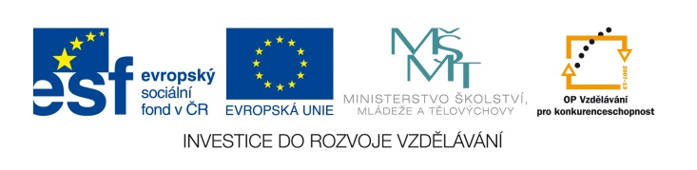

EU IV-2, M9-21, Helena Lochmanová

Název: 21. Zpracování jednoduchého
statistického šetření.
Cíl: Statistika.
Čas: 8 - 10 minut.
Pomůcky: Psací pomůcky.

Popis aktivity: Žáci řeší příklad dle zadání.

Tabulka znázorňuje rozložení známek z matematiky získaných ve třídě. Pod každou známkou je uveden počet dívek a chlapců, kteří jednotlivé známky získali. Kolik chlapců mělo lepší známku z matematiky, než je průměrná známka z matematiky u dívek? Jaký průměr mají chlapci? Kdo měl lepší průměr: chlapci nebo dívky? A kolik žáků měla třída celkem? (Řešení: 8 chlapců, ⌀ chlapců 2,38, lepší chlapci ⌀ dívek 2,5, celkem žáků 24)

Tabulka známek z matematiky
Známka | 1 | 2 | 3 | 4 | 5
Počet dívek | 2 | 3 | 4 | 2 | 0
Počet chlapců | 4 | 4 | 2 | 2 | 1

Výpočet:

Odpověď:

